如何查看销售人员费用使用和剩余情况？
在现实工作中，如何能清晰的了解到销售人员申请、使用、剩余与返还费用情况呢？可以通过系统中的费用人员分布来实现。
第一步：在“首页”左侧导航栏中，打开“财务管理”中的“费用管理”，选择“费用统计分析”中的“费用人员分布”。
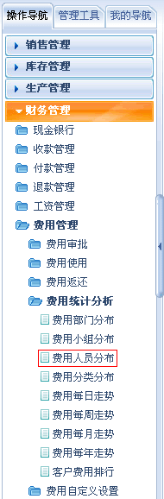
第二步：在打开的页面中，费用的四种状态可随意组合统计，也可单独统计。
默认选中的是“使用”状态：

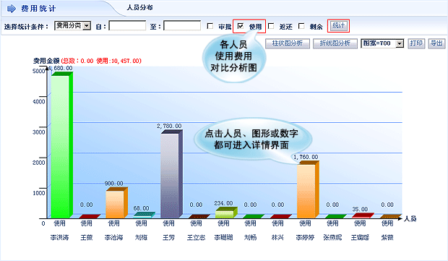
审批费用（申请的费用）与使用费用对比：
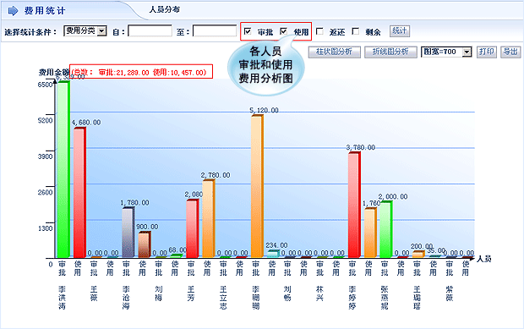
审批费用、使用费用与剩余费用对比：
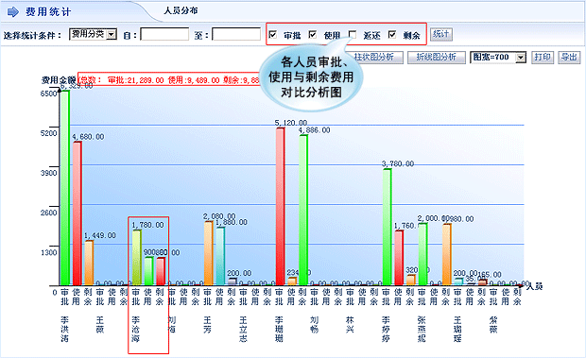
审批费用、使用费用、返还费用与剩余费用对比：
